Werkblad Geit. Naam:
Je hebt nodig:
Potlood
Meetlint.
Vraag eerst aan de leerkracht welke geit je moet gaan bekijken.
- Hoe heet het ras? ______________________________________________

- De kleur van de vacht is _________________________________________
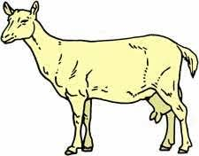
- Zet een pijltje om de lichaamsdelen waar je geen haren ziet: neus-oren-rond de ogen-onder poten-staart –uier.

- Omcirkel het juiste antwoord: De haren van een geit zijn kort/lang/gekruld en ze voelen zacht/hard aan.

- De kleur van de ogen is _______________________________________ en de geit knippert wel/niet met zijn ogen.

- Omcirkel het juiste antwoord: De oren staan rechtop/liggen naar achteren/hangen.

- Teken hieronder de vorm van de oren.

- Omcirkel het juiste antwoord: De neus is droog/vochtig en ik tel _______________ neusgaten die rond/vierkant/langwerpig zijn.

- Omcirkel het juiste antwoord: De geit die je bekijkt heeft wel/geen horens en als ze horens heeft zijn ze recht/krom.

- Pak wat hooi. Hooi ruikt naar: ________________________

- Hooi wordt gemaakt van ___________________________
- Je mag de geit wat hooi geven.
Hoe eet ze? Kijk goed hoe ze het eten kauwt.
Tijdens het eten beweegt de *bovenkaak/onderkaak.
Als de geit eet, kun je in haar mond kijken. Je ziet dan dat ze geen tanden heeft in de
* bovenkaak/onderkaak.
De voet van een geit noemen we een klauw.
13 : Elke klauw bestaat uit …………………(aantal tenen).
14: Conditie bepalen:
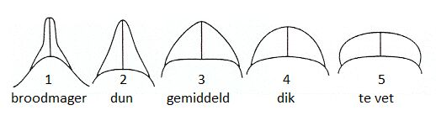
Voel aan de rug van de geit en bepaal zijn/haar conditie.
Geef of de geit een goede of een slechte conditie heeft.

……………………………………………………………………………………………………………………………………………………………

…………………………………………………………………………………………………………………………………………………………….

15: Meet de stal van de geit in het dierenverblijf. (als de geiten buiten lopen vraag je de leerkracht welke stal het is).
De lengte van de stal is………………………………cm
De breedte van de stal is ……………………………cm
De oppervlakte is…………………..cm2 = ………….m2

